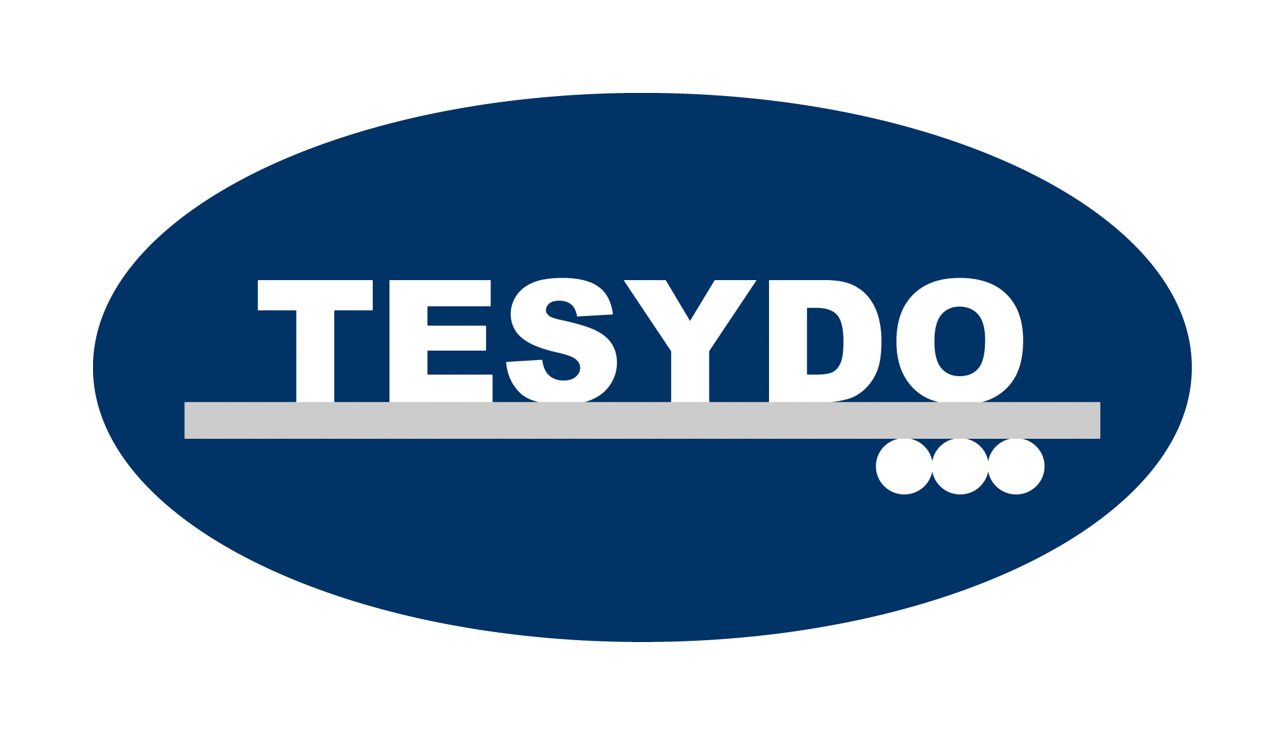
TESYDO, s.r.o.
Mariánské nám. 1, 617 00 Brno, Česká republika (CZ)
*/ Člen AIO, HK, TNK, CWS ANB (člen EWF, IIW a IAB) /*
*/ Member of AIO, HK, TNK, CWS ANB (member of EWF, IIW and IAB) /*
Technická, školící, zkušební, certifikační a inspekční činnost
Technical, training, testing, certification and inspection activity
Zkušební orgán, Certifikační orgán, Inspekční orgán
Testing Body, Certification Body, Inspection Body

AO263/OS/NB2378
VÝHODY A PŘÍNOS SYSTÉMU CWS ANB (AO/OS/NB) A SYSTÉMU TESYDO, s.r.o. (AO/OS/NB, COP, COV, COSM, IO, ATB)
- Komplexní služba a nabídka pro využívání systému EWF, IIW a IAB
- Komplexní služba a nabídka i spolupráce pro firemní využívání systému Certifikace personálu (COP), Certifikace systému kvality (QMS, SMS i EMS), Certifikace výrobků (COV) a Inspekce (IO) i Supervize výrobků, konstrukcí výrobků a technických zařízení (v oblasti strojírenství, stavebnictví, energetiky - spalovny i elektrárny, plynárenství, dále chemie, dopravních prostředků, životního i pracovního prostředí a bezpečnosti při práci, technické bezpečnosti konstrukcí výrobků i technických zařízení, aj.)
- Komplexní nabídka školení a vzdělávání i certifikace ve svařování i jiných speciálních technologických procesech, v oblasti nižšího a vyššího personálu (svářečských pracovníků, svářečů, páječů, operátorů, seřizovačů v oblasti kovů i plastů, svářečských praktiků i instruktorů (I/EWP), svářečských dozorů I/EWS ,I/EWT,I/EWE), svářečských inspektorů (I/EWI-P-S,T,E), auditorů, manažerů, kontrolorů, projektantů, konstruktérů (IWSD), pracovníků NDT a DT kontroly i laboratoří nebo zkušeben, pracovníků pro přejímku a kontrolu výrobků (technických inspektorů), pracovníků marketingu, výrobního personálu, managementu firem, aj.
- Zabezpečení výukové a školící literatury a informací, technické literatury, technických informací, technických pravidel TPA, TPB, TPC, TPR, aj.)
- Přístup na internetové stránky www.tesydo.cz a www.cws-anb.cz a bezplatné využívání internetových informací, článků a instrukcí
- Posuzování shody a schvalování projekční, konstrukční, výrobní, technologické, kontrolní, zkušební, montážní, provozní i diagnostické dokumentace při provozu, repasích, rekonstrukcích výrobků, kovových konstrukcí výrobků a technických zařízení
- Provádění znaleckých posudků, technických posudků a expertíz
- Posouzení podkladů firemního systému kvality, příruček, směrnic a postupů pro QMS, SMS, EMS, prohlášení o shodě výrobku, podkladů pro posuzování shody systému kvality, systému řízení výroby a montáže
- Zpracování přehledů právně-technických předpisů (NV, ES, EHS, ES, EC, NEPR, SEPR) a technických norem pro provádění výrobků, kovových konstrukcí výrobků a technických zařízení i pro posuzování shody a vlastností vybraných a stanovených výrobků, právně-technické konzultace
- Provádění NDT a DT kontrol a zkoušek materiálů, polotovarů, konstrukcí výrobků a částí technických zařízení
- Certifikace způsobilosti výrobce (montážní firmy) – „Inspekční certifikace výrobců (montážních firem)“ dle EN ISO/IEC 17 020
- Certifikace kvalifikace postupů svařování (pájení) WPS (BPS) protokolem WPQR (BPAR) dle EN ISO 15 607, EN ISO 15 609, EN ISO 15 614 (EN 13 134), aj. a postupů tváření (např. ohýbání trubek) dle EN 12 952, aj.
- Provádění kontrol a revizí plynových a tlakových zařízení
- Provádění zpracování výrobních podkladů a postupů pro tepelné zpracování materiálů i výrobků a podkladů i postupů povrchových úprav materiálů a konstrukcí výrobků i technických zařízení
- Provádění kontrol, přejímek, inspekcí i supervizí výrobků, kovových konstrukcí výrobků i technických zařízení
- Provádění technického, technologického a svářečského i inspekčního dozoru, kontroly, inspekce a supervize při realizaci výrobků a staveb
- Provádění zákaznických auditů, dozorových i certifikačních auditů
- Provádění schvalování kvalifikace svářečů, páječů, operátorů a kvalifikace postupů svařování (pájení) WPQR (BPAR) v rámci NV ČR č. 26/2003 Sb., PED 97/23/EC (tlaková zařízení), jako AO263/OS/NB2378
- Provádění posuzování shody výrobků CE tlakových zařízení dle NV ČR
č. 26/2003 Sb., PED 97/23/EC (AO/NB) a stavebních výrobků dle CPR EU NEPR 305/2011, jako AO263/OS/NB2378
- Certifikace ANB-EWF CC a ANB-IIW CC „Manufacturer Certification System“
- Uvedení reklamního firemního loga firmy, společnosti, organizace s proklikem na jejich internetové stránky a to na portálu „Strojírenský NET“ na www.tesydo.cz
- Pro svářečské školy udělení „Certifikátu způsobilosti“ v systému CWS ANB a „Certifikátu systému kvality svařování“ dle EN ISO 3834-3 od TESYDO, s.r.o.

Vše platí pro obchodní partnery a spolupracující firmy i fyzické osoby!!!
Adresa: | Telefon: 511 188 901, 904, 907 | IČ: | Bankovní spojení: ČS, a.s. Brno
TESYDO, s.r.o.  Mariánské nám. 1  617 00 BRNO | Fax: 511 188 910 | 26962969 | č. účtu: 000000 – 2052325359/0800
TESYDO, s.r.o.  Mariánské nám. 1  617 00 BRNO | e - mail: info@tesydo.cz | DIČ: | Registrace u Krajského soudu v Brně
TESYDO, s.r.o.  Mariánské nám. 1  617 00 BRNO | Internet: www.tesydo.cz | CZ 26962969 | v oddílu C, vložce č. 48253
TECHNICKÉ SYSTÉMOVÉ DOZORY ● TECHNICAL SYSTEM INSPECTIONS

